Дневник отряда ЮИД
МБОУ Плешаковской ООШ
Каменского района
Ростовской области

Юный инспектор движения обязан:
- Дорожить честью, званием юного инспектора движения, активно участвовать в делах отряда, своевременно и точно выполнять задания командира отряда
- Изучать Правила дорожного движения и быть примером в их исполнении
- Вести разъяснительную работу среди сверстников и детей младшего возраста по пропаганде Правил дорожного движения
- Всемерно беречь и укреплять общественный правопорядок, участвовать в предупреждении нарушений детьми Правил дорожного движения
- Укреплять здоровье, систематически заниматься физической культурой и спортом

Юный инспектор движения имеет право:
- Участвовать в обсуждении всех вопросов, относящихся к деятельности отряда и вносить соответствующие предложения
- Обращаться за помощью и консультацией по вопросам безопасности дорожного движения и общественного правопорядка в местные органы милиции и Госинспекции
- Участвовать в патрулировании на улицах, в микрорайоне школы по соблюдению Правил дорожного движения, организации разумного досуга детей и подростков
- Юный инспектор движения может награждаться за активную работу в отряде грамотами, направляться на районные, областные слёты юных инспекторов движения.

02.09.21г в МБОУ Плешаковской ООШ состоялось знакомство первоклассников с отрядом юных инспекторов дорожного движения.ЮИДовцы провели тестирование на знание ПДД, а затем мальчишки и девчонки отвечали на вопросы блиц-викторины. Было видно, что каждый из ребят хотел доказать, что он достоин войти в состав будущего отряда и носить гордое звание «Юного инспектора дорожного движения».
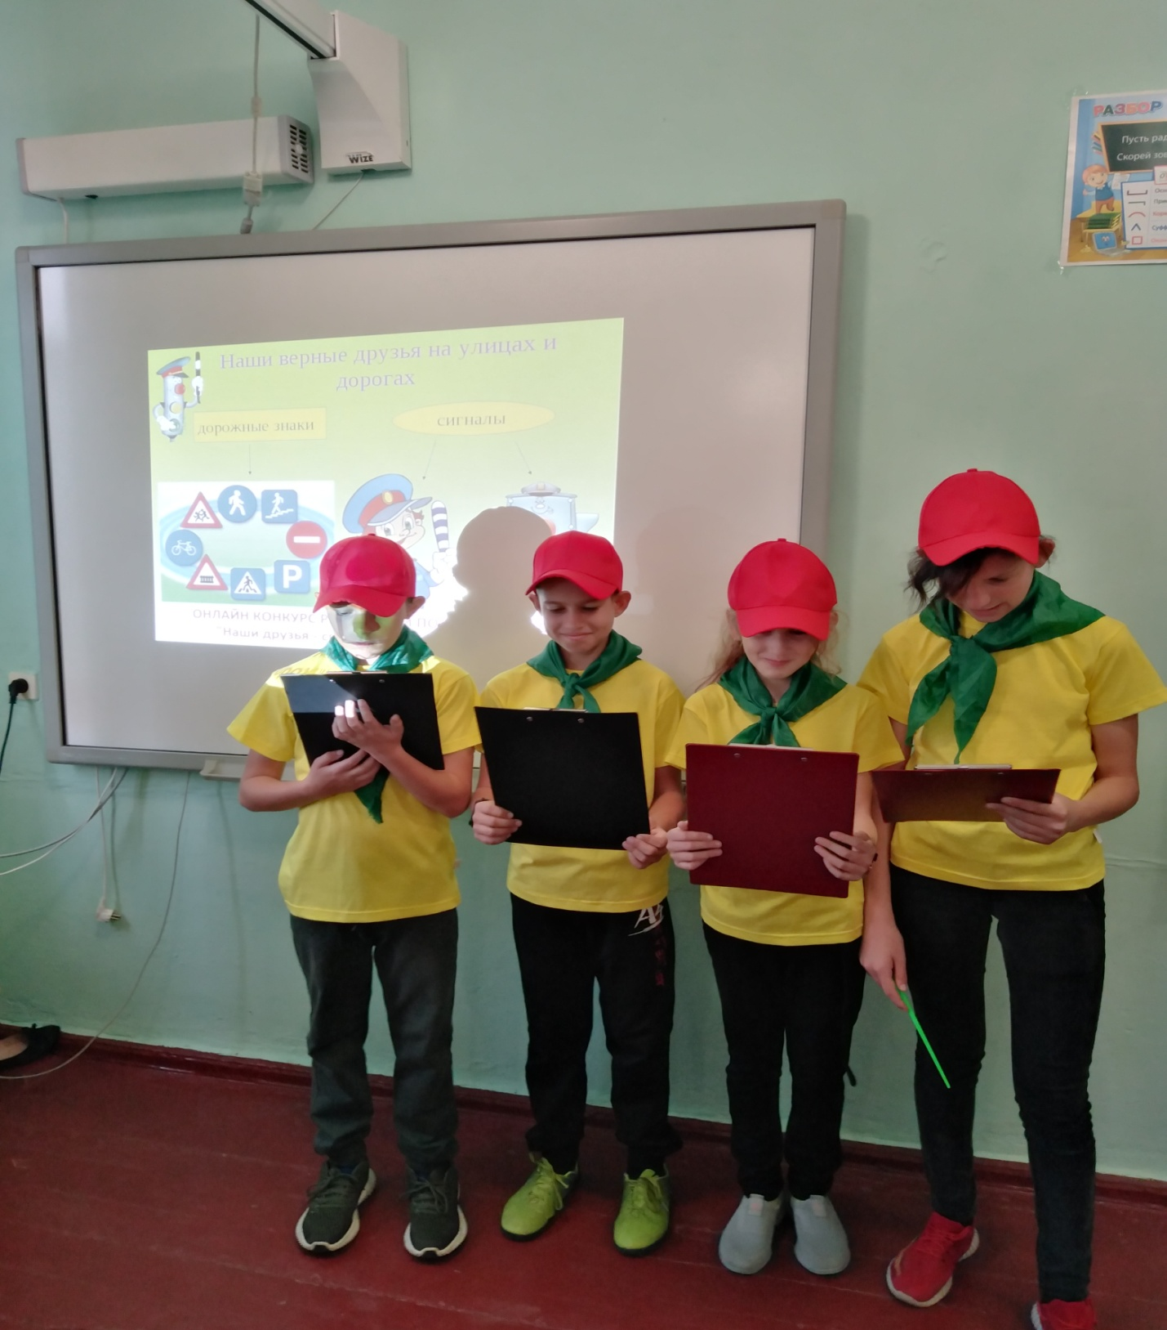

09.10.21г. Наша школьная команда юных инспекторов движения провела акцию «Дневник», которая заключилась в том, что каждому ученику школы в его дневник были вклеены листовки знатоков ПДД.
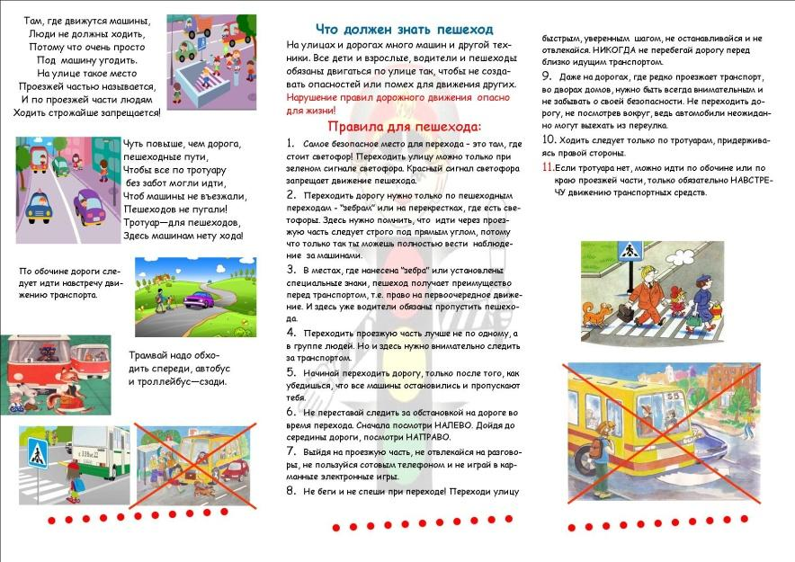
А так же ЮИДовцы помогли учащимся 1 класса составить безопасный маршрут «Безопасный путь из школы в домой»
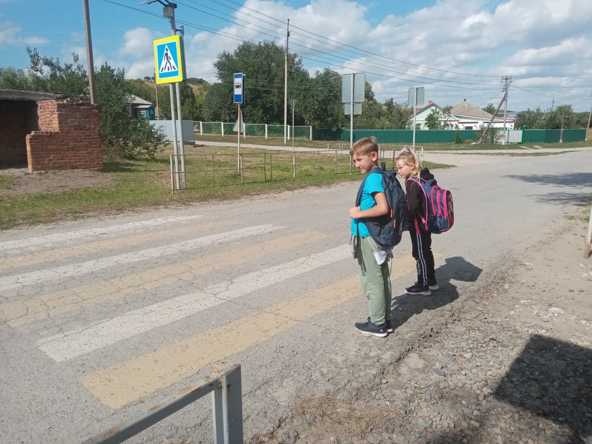
В рамках всероссийской акции «Внимание, дети!» члены школьного отряда ЮИД «Светофорик» провели для школьников увлекательное путешествие по страницам ПДД. Ребята отгадывали загадки, вспоминали правила, играли в подвижные игры.

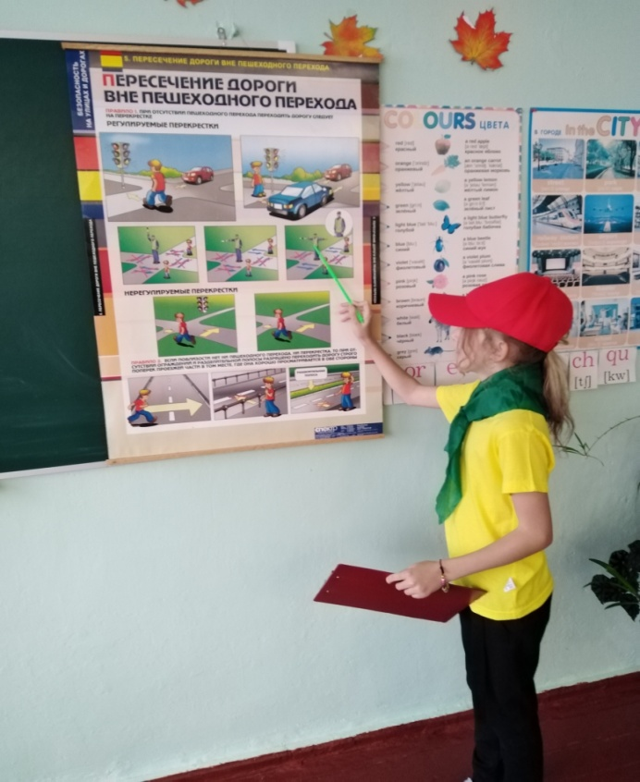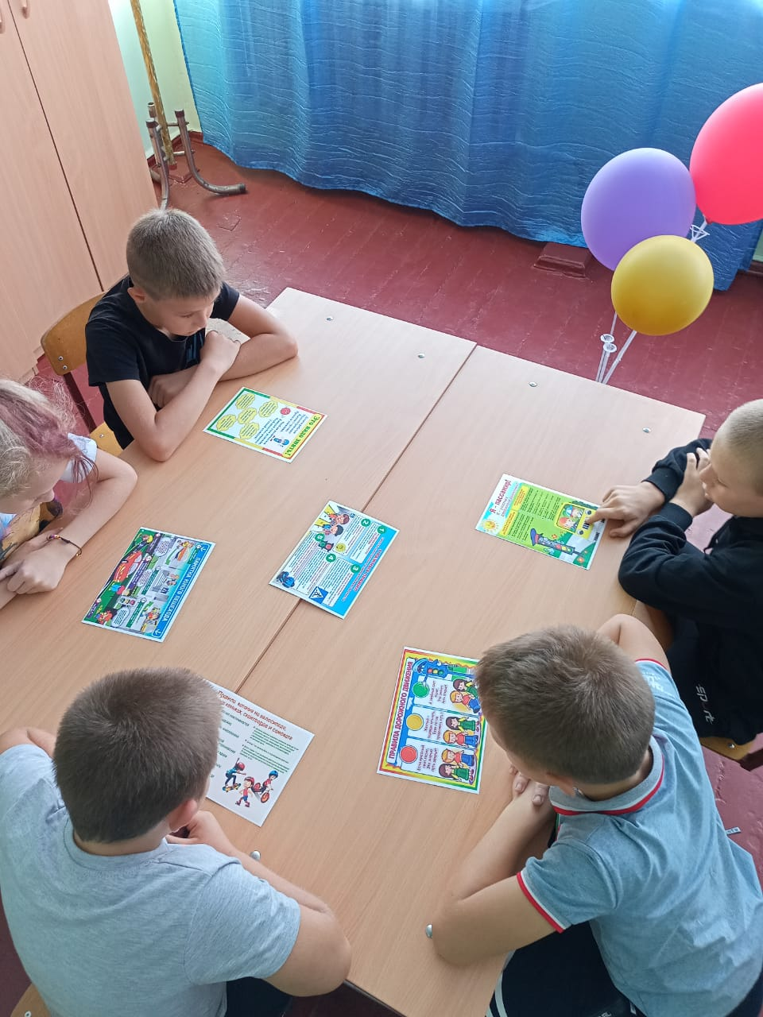

В конце мероприятия первоклассникам были вручены памятки юного пешехода и эмблемы «Светофорик».

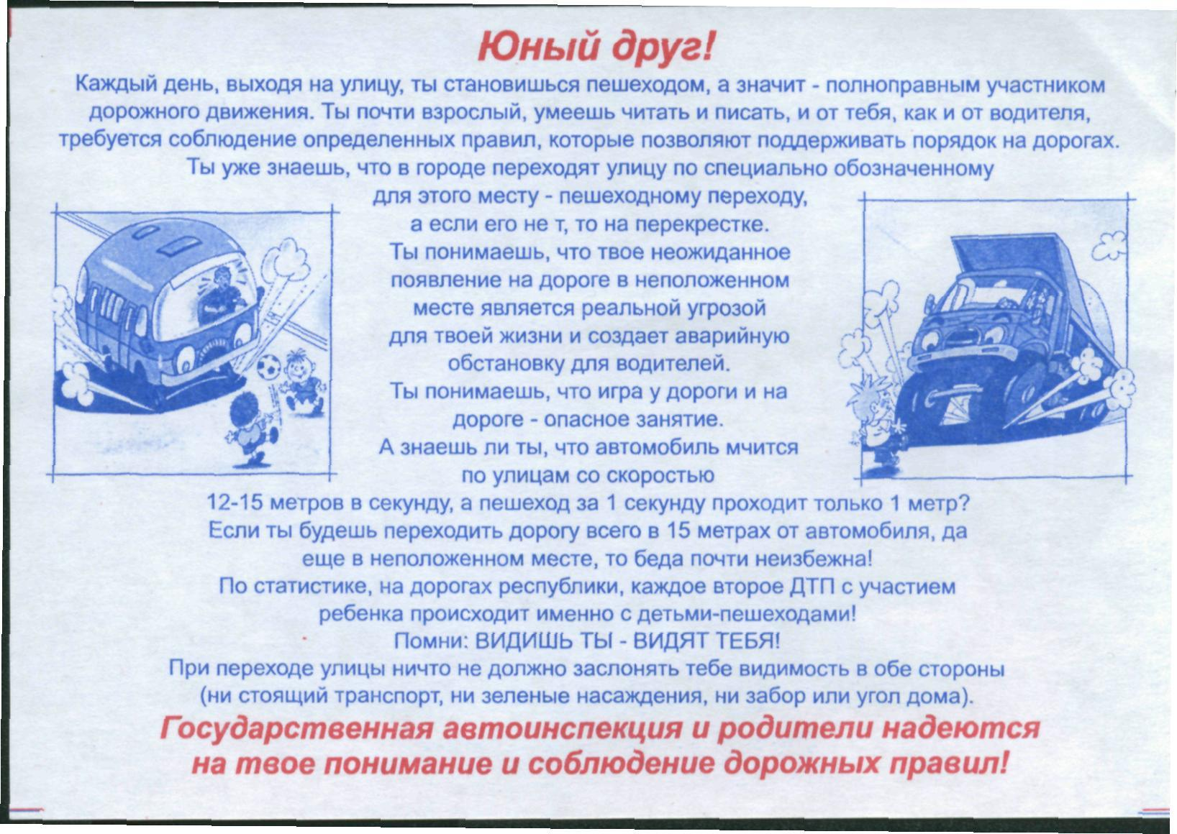

В течение ноября 2021 года членами отряда ЮИД был оформлен «Уголок безопасности».

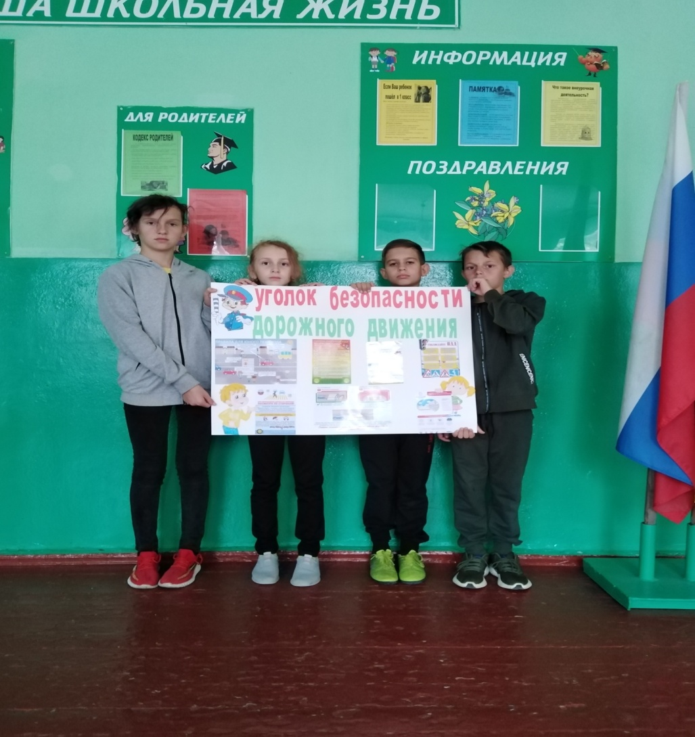
Учащиеся были активно вовлечены в оформление уголка, внося свои новые идеи.
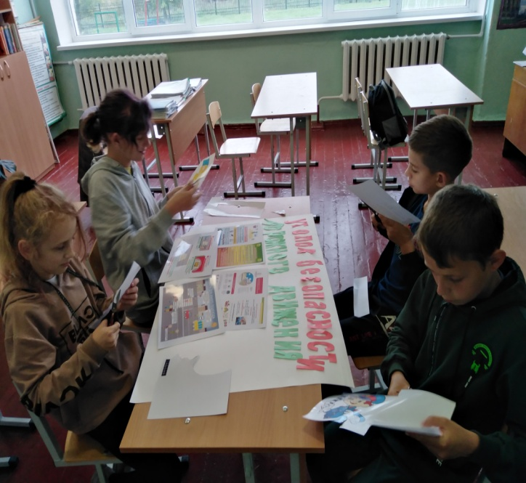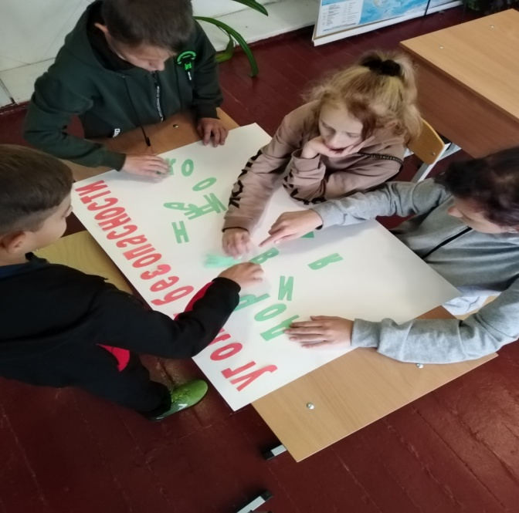
16.11.21 Классный час, посвященный Всемирному Дню памяти жертв дорожно-транспортных происшествий
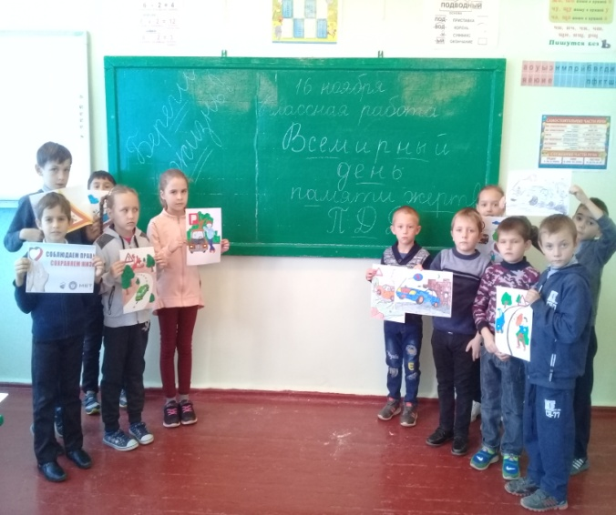

10 .12.21 в школе состоялось общешкольное родительское собрание, где говорилось о необходимости строго соблюдать правила поведения пешеходов, велосипедистов, о недопущении езды несовершеннолетних без водительского удостоверения на мото- и автотранспорте, о необходимости каждому школьнику иметь светоотражающие элементы на одежде, ранце и велосипеде. Члены отряда ЮИД «Светофорик» выступили перед родителями с представлением отряда.
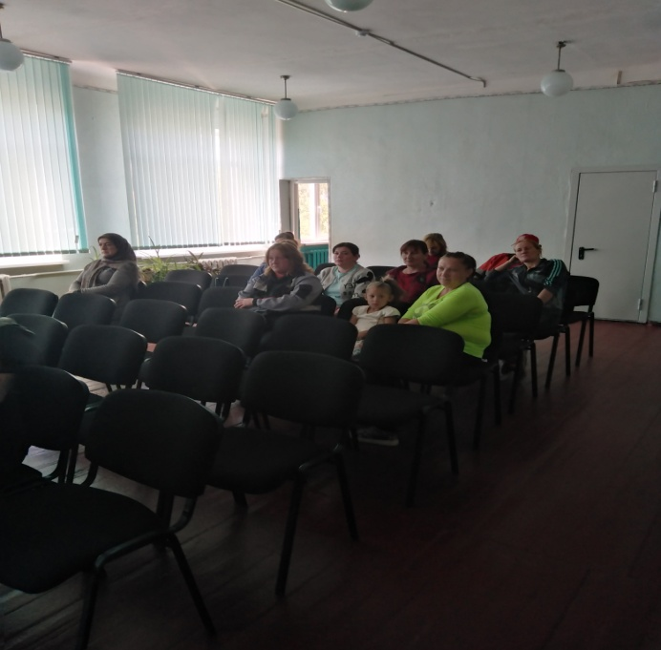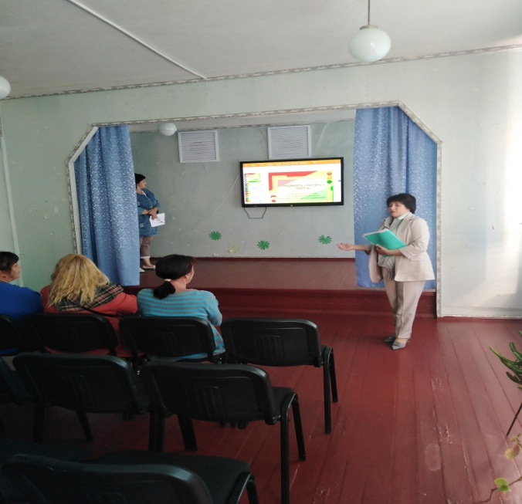

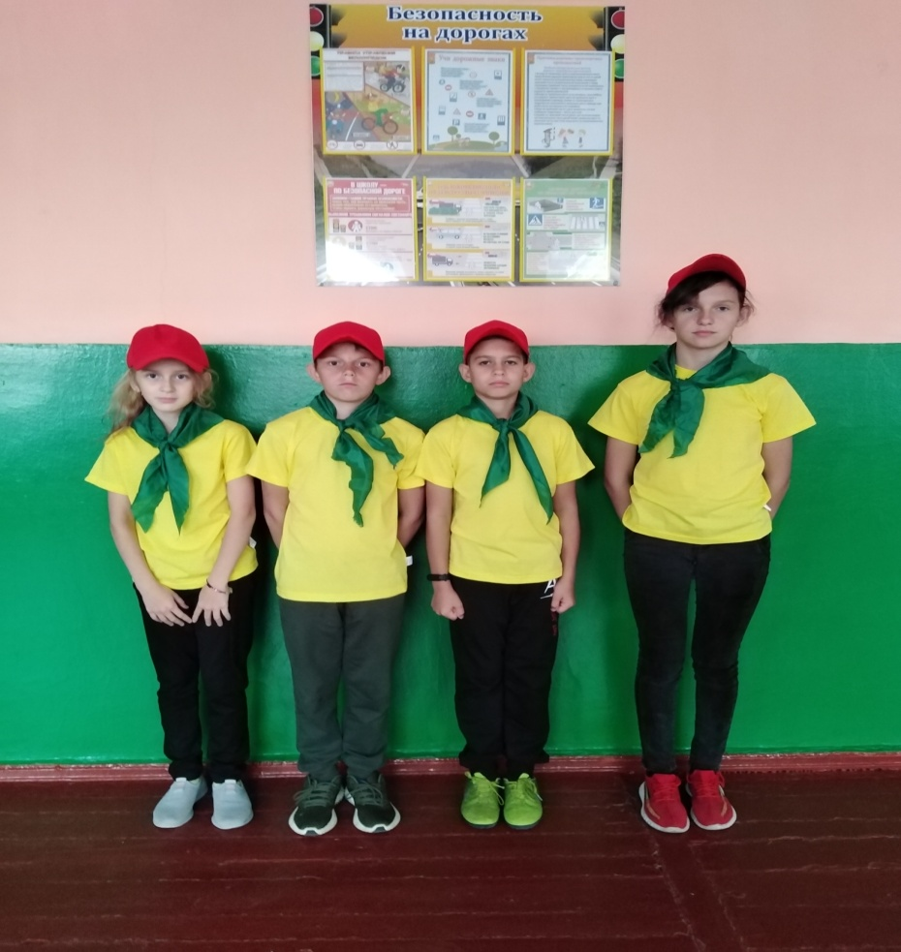

15.01.22 ЮИДовцы провели со старшими классами классный час: «Тише едешь»
Цель: закрепить у ребят знания дорожного движения; углублять знания учащихся о правилах дорожного движения; формировать представления школьников о безопасности дорожного движения при передвижении по улицам и дорогам.
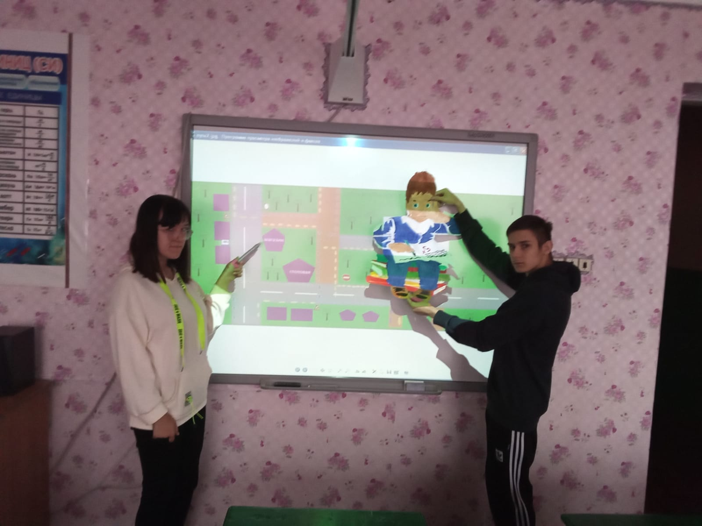

3 .02.22В начальных класса была проведена викторина : « Знатоки ПДД»
Цель: донести до сознания детей мысль о том, что каждый человек должен знать и соблюдать правила дорожного движения».

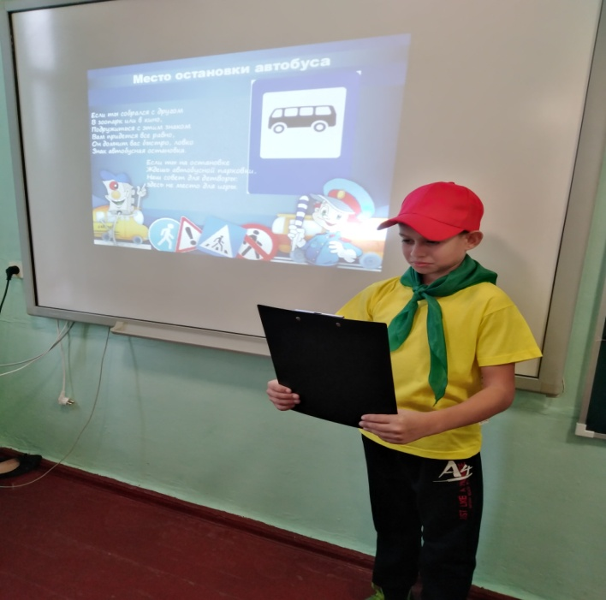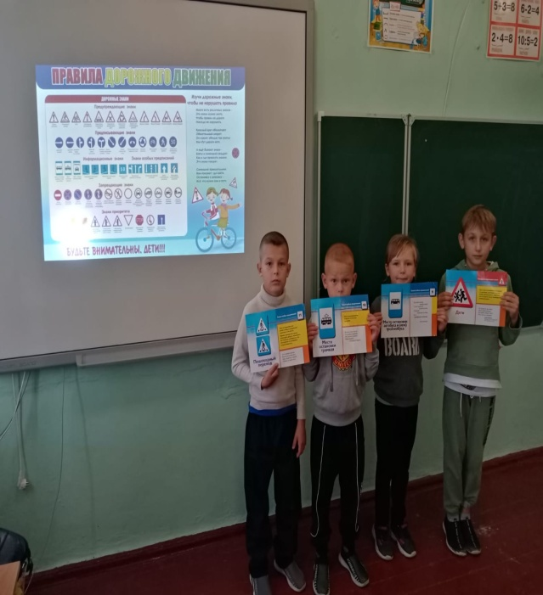
17.02.21 Отряд «Светофорик» подготовили обращения –листовки к пешеходам и провели беседу с младшими нашими друзьями , обучающимися начальных классов.
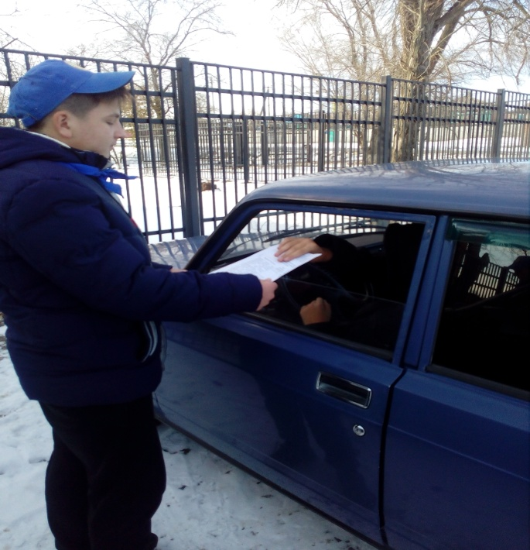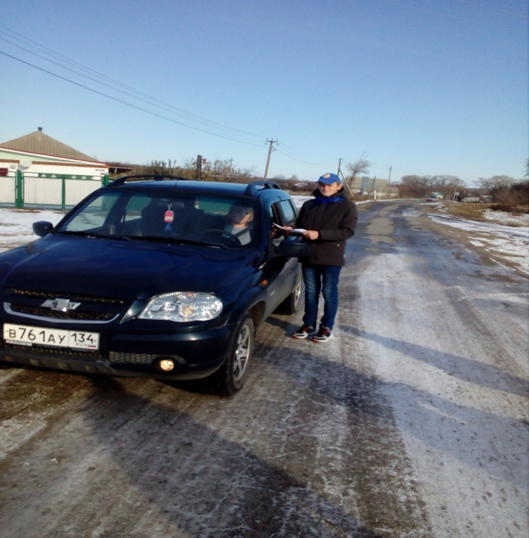

14.03.21 Выступление отряда «На дороге не зевай». Провели практическое занятие «Задачи по основам безопасности дорожного движения».На данном мероприятии разбирали трудные ситуации, возникающие на улице и дороге. Реально осуществляли полученные знания.
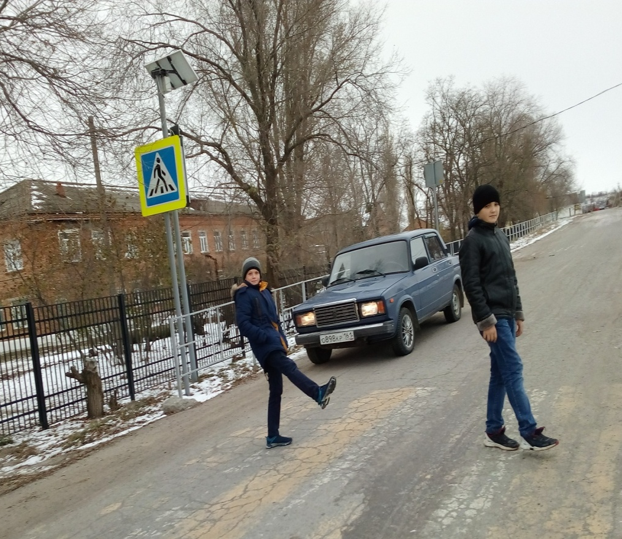

3.04.22«Виды и причины дорожно-транспортных происшествий. Правила поведения при ДТП»
Цель: формирование знаний школьников о правилах поведения при ДТП.
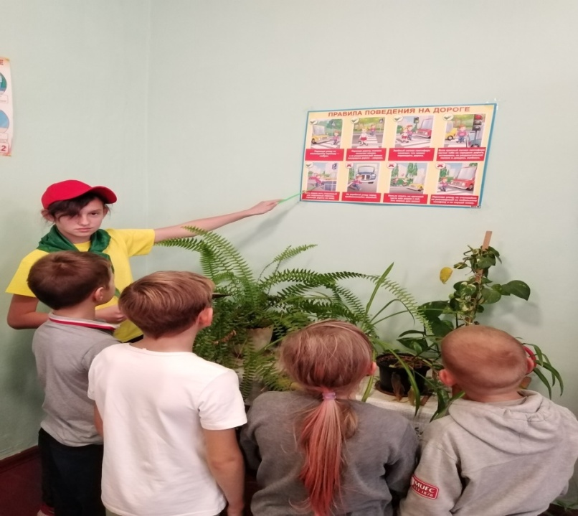

05.05.22 Акция "Зебра" - она для тебя!"
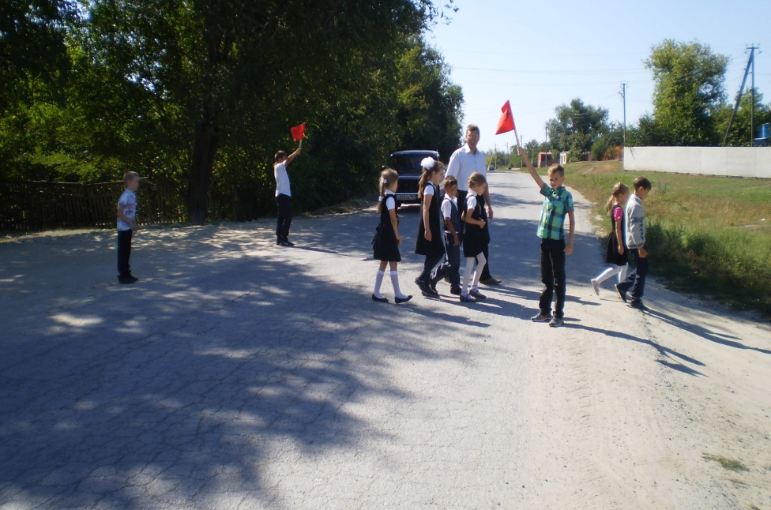

25.05.22 ЮИДовцами проведено мероприятие с учащимися школы под названием «Моё безопасное лето»
Цель: сформировать у школьников знания как безопасно вести себя на дороге во время летних каникул.
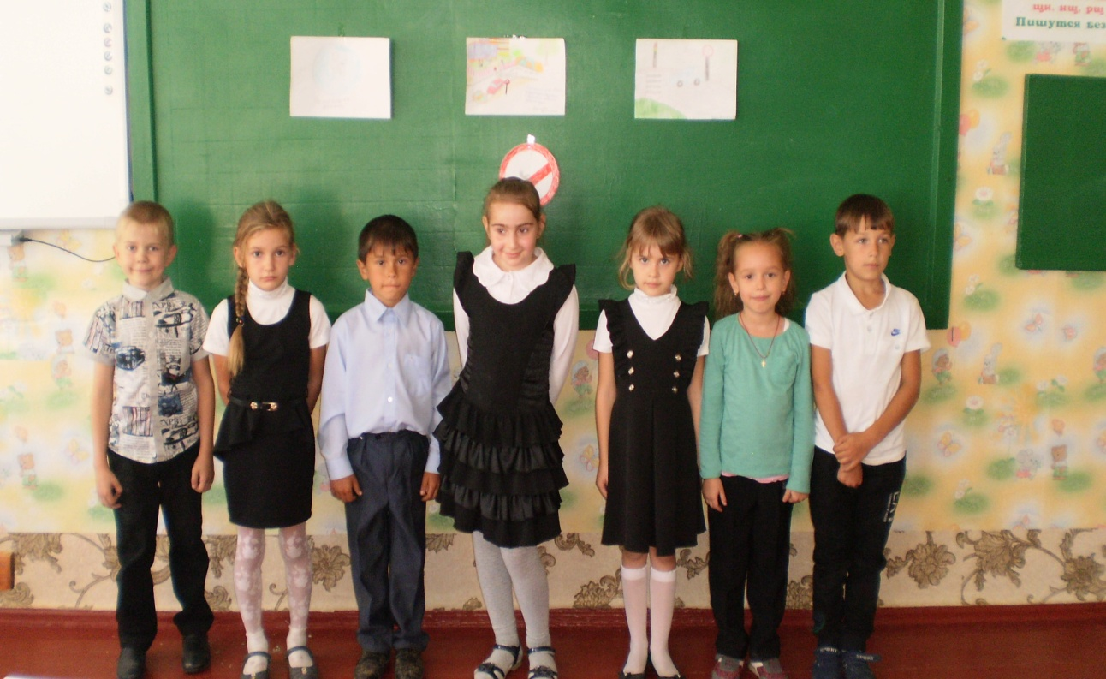

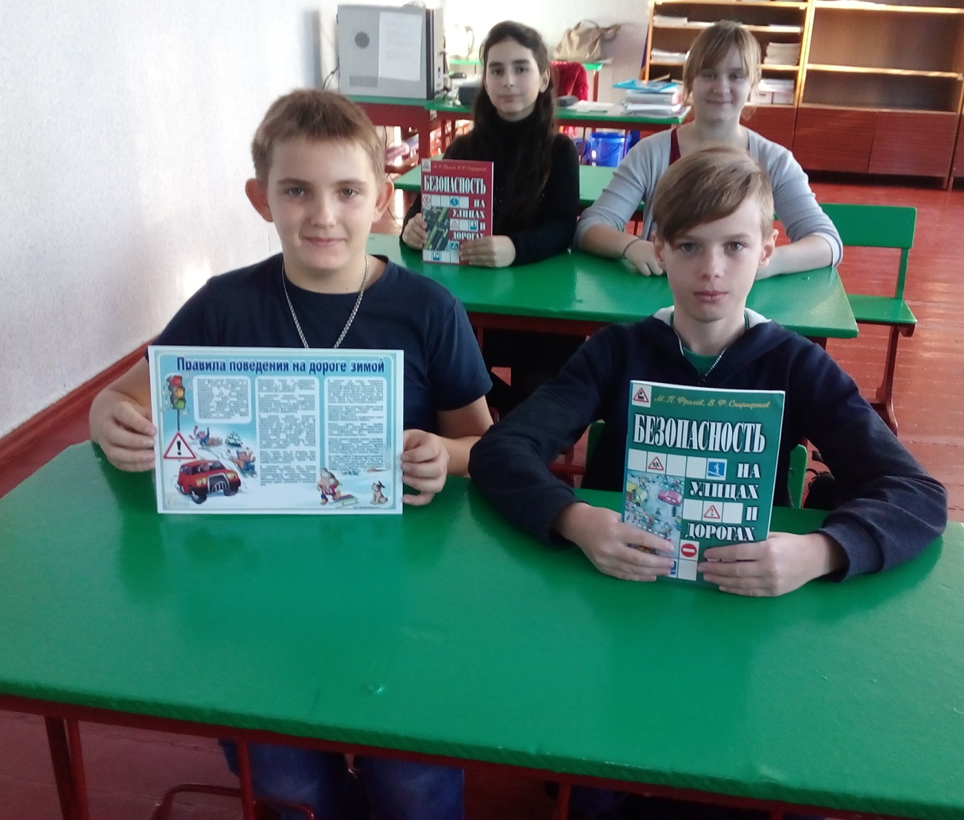
05.09.22 «Посвящение первоклассников в пешеходы» . В церемонии посвящения принял участие отряд ЮИД "Светофорик". Первоклассники и ребята из начальных классов, при помощи ЮИДовцев вспомнили правила движения для пешеходов, дорожные знаки, поиграли в занимательные игры, поучаствовали в конкурсах.
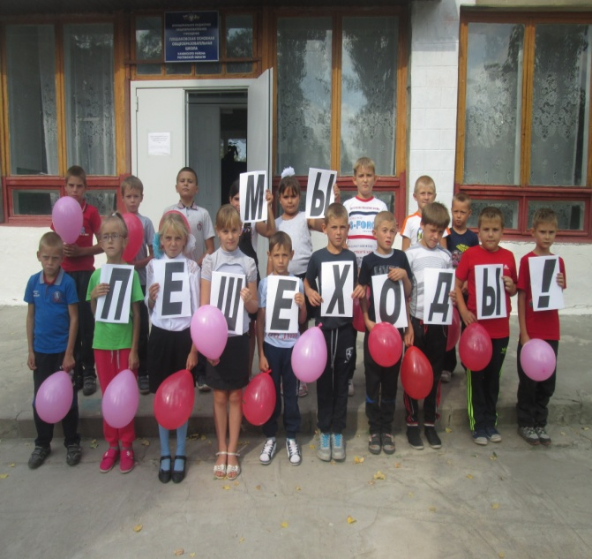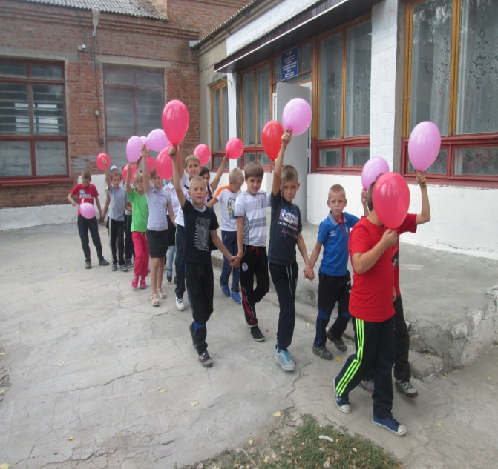

04.10.22 Занятия с учащимися начальной школы «Будем правила мы знать, обязательно на пять!»
Цель: активизировать у обучающихся интерес к знаниям правил дорожного движения, воспитывать законопослушных участников дорожного движения, развивать умственную деятельность.
